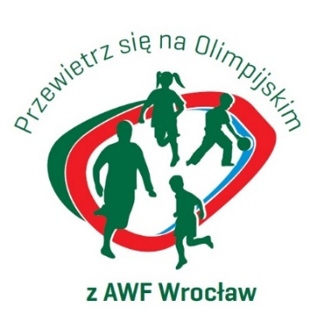
FESTYN REKREACYJNO-SPORTOWY „PRZEWIETRZ SIĘ NA OLIMPIJSKIM Z AWF WROCŁAW” 27.05.2017 r.
Promocja aktywnego trybu życia wśród Wrocławian. Festyn Rekreacyjno-Sportowy to impreza popularyzująca kulturę fizyczną, adresowana do mieszkańców Wrocławia w różnym wieku.
Organizatorzy:
Akademia Wychowania Fizycznego we Wrocławiu
Klub Sportowy AZS AWF - Wrocław
Partnerzy:
Urząd Miasta Wrocław, Dolnośląski Urząd Marszałkowski, Szkolny Związek Sportowy Dolny Śląsk, Wrocławski Szkolny Związek Sportowy, The World Games 2017, Młodzieżowe Centrum Sportu Wrocław
Patroni Medialni:
Sportgame, ECHO24 TV, Gazeta Wrocławska
Miejsce organizacji Festynu:
Obiekty AWF Wrocław:
- Pola Marsowe – kompleks boisk sportowych
- Budynek dydaktyczny P-5 – sala sportowa, laboratoria
- Kryta Pływalnia
- Wielofunkcyjna Hala Sportowa
Obiekty MCS:
- Stadion Olimpijski – zwiedzanie nowo otwartego po remoncie Stadionu
Adresaci:
Mieszkańcy Wrocławia (założony udział uczestników to około 500-1000 osób)
- dzieci
- młodzież
- osoby dorosłe
- seniorzy 60+

Program imprezy:
- otwarcie – godz. 10.00 (program artystyczny)
- realizacja sportowo-rekreacyjna – 10.30 – 14.00
- zakończenie i zamknięcie imprezy - 14.00
Formy aktywności fizycznej:
- wielobój rekreacyjny
- gry zespołowe (p. siatkowa plażowa, koszykówka-streetball, turniej mini p. nożnej, turniej zespołów osiedlowych w p. nożnej 7x7, p. nożna plażowa)
- ratownictwo medyczne na lądzie, ratownictwo wodne
- zawody osób z niepełnosprawnością – bocce
- zawody Seniorów: nordic walking, gry i zabawy podwórkowe
- XXXIX Akademickie Mistrzostwa Wrocławia w Badmintonie – turniej par mieszanych
- skimboarding
- tenis stołowy
- diagnoza kondycji biologicznej mieszkańców Wrocławia (promocja Laboratoriów AWF Wrocław)
- promocja sportów nieolimpijskich (The World Games 2017): kajak polo, biegi na orientację, przeciągnie liny, sumo – wersja rekreacyjna
- inne: szczudła power-razor, trick board, boule, krokiet
Formy promocji:
- Telewizja Echo 24 – reklama telewizyjna, spoty reklamowe
- Sportgame - reklama Internet
- Gazeta Wrocławska – artykuły promocyjne i reklama
- Słowo Sportowe – artykuły promocyjne i reklama
- strona internetowa (www.awf.wroc.pl)
- portale społecznościowe (Facebook)
- inne strony internetowe
- banery, plakaty, ulotki

